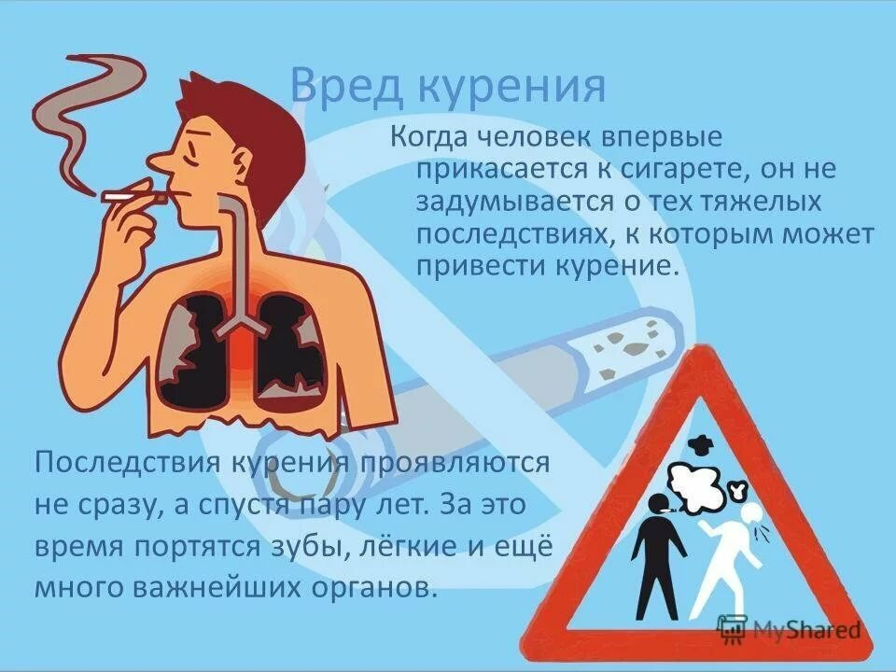
По мнению многих экспертов, каждая сигарета укорачивает нашу жизнь приблизительно на 15 минут. Любители покурить имеют большой риск заболеть тяжелыми болезнями и впоследствии от них же умереть. Сегодня весь мир борется с этой привычкой человечества, даже была изобретена альтернатива табаку, в видеэлектронных сигарет.

Бросить курить, по утверждениям медиков, никогда не поздно. При отсутствии развития болезни, вероятности заболеть будут понижаться. Полное восстановление организма после курения происходит после 10 лет воздержания от курева.
Наиболее ядовитые и опасные вещества для человеческого организма находятся именно в табачном дыме. Эти вещества - никотин и смолы.
Наша дыхательная система устроена таким образом - мы дышим воздухом, проходящим через этапы очищения. Перед тем как попасть в наши легкие. Очищением занимается клейкая жидкость, а также слизь, находящиеся в носу и дыхательных путях (верхних).
Слизью задерживаются бактерии и грязь. Маленькими волосками слизь отправляется из легких в горло, а после и носовую полость.
Смолы, которые находятся в табачном дыме, раздражают дыхательные пути. По этой причине пути сужаются и происходит серьезные выделения слизи. В этом случае волоски не могут справиться со своими прямыми функциями. В результате бактерии и грязь начинают оседать на легких. В По этой причине у курильщика появляется сухой кашель, по большей части, по утрам. Это говорит о так называемом синдроме бронхита.
В результате, легкие становятся уязвимыми и для вирусов, и для инфекций.
Рак легких - диагноз у 90% людей, которые являются курильщиками со стажем. Эта болезнь развивается из-за смол в дыме.
Никотином оказывается пагубное влияние на центральную нервную систему, а также на мозг. Потому курильщики получают удовольствие от курения сигарет. Люди, которые не курят, попробовав покурить испытывают головокружение, а в некоторых случаях тошноту.
Никотин также вызывает сужение сосудов и учащенное сердцебиения. По этой причине могут возникнуть серьезные заболевания сердечно-сосудистой системы.
Многочисленными научными исследованиями было доказано, что сигареты, имеющие небольшое содержание смол и никотина, представляют меньше опасности, чем сигареты более крепкие. Однако здесь есть другая закономерность, при переходе на легкие сигареты увеличивается общее количество выкуренных сигарет. По этой причине вред курения не станет меньшим.
Для отказа курильщика от сигарет, при этом безстрессово, нужно понемногу уменьшать количество смол и никотина. При переходе курильщика на легкие сигареты, должно в любом случае снижаться количество сигарет, выкуренных за день.

